Пенсионная грамотность среди выпускников школы-интерната
25 сентября 2018 года одновременно во всех субъектах Российской федерации стартовала информационно-разъяснительная кампания, направленная на повышение уровня пенсионной грамотности среди учащихся.
КГБОУ «Норильская школа-интернат» приняла активное участие в данной кампании.
Цель – формирование пенсионной культуры у уч-ся 8-9 классов (выпускников школы), повышение пенсионной и социальной грамотности через донесения базовых знаний о правилах формирования будущей пенсии.
Задачи:
- Пополнение знаний уч-ся 8-9 классов о порядке формирования пенсионных прав и расчета пенсий;
- Повышения уровня понимания выпускников школы, личной ответственности каждого за свое будущее пенсионное обеспечение.
- Расширение знаний выпускников школы о правах и обязанностей застрахованных лиц в системе обязательного пенсионного страхования.
- Расширение социального кругозора у уч-ся 8-9 классов (выпускников школы).
В рамках реализации кампании в учебном заведении были проведены следующие мероприятия:
- Урок «Единый день пенсионной грамотности» для учащихся 8-9 классов на уроках социально-бытовой ориентации и обществознания;
- Библиотечный час для старшеклассников «Пенсия не за горами»;
- Оформлен информационный стенд «Для выпускников школы».
- Проведен онлайн симулятор выпускников «Жизнь и пенсия» на уроках ИВТ.
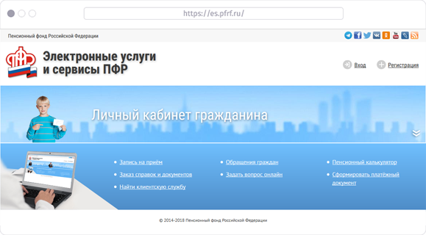
Онлайн симулятор на сайте Песонного фонда
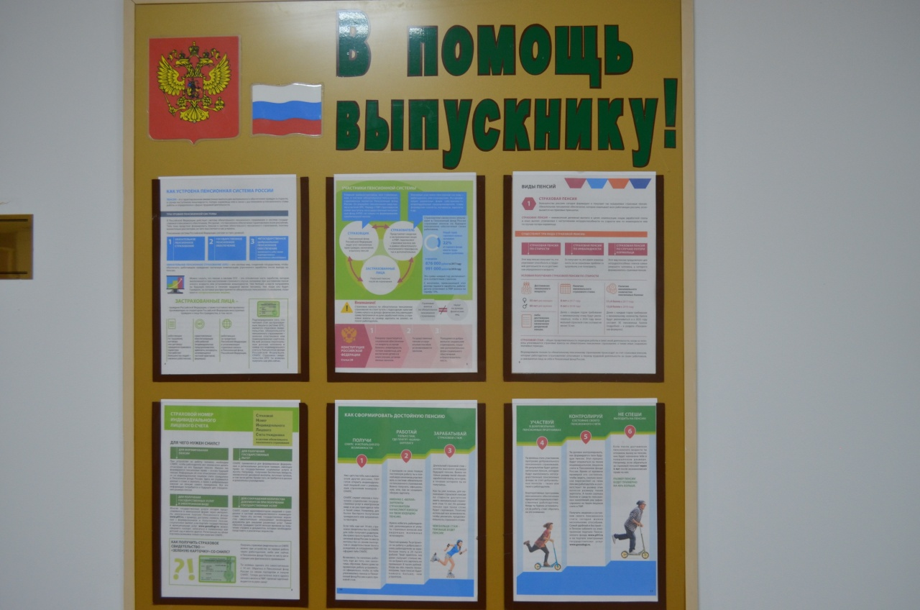
Информационный стенд на 1-м этаже для учащихся и родителей выпускников школы-интерната.

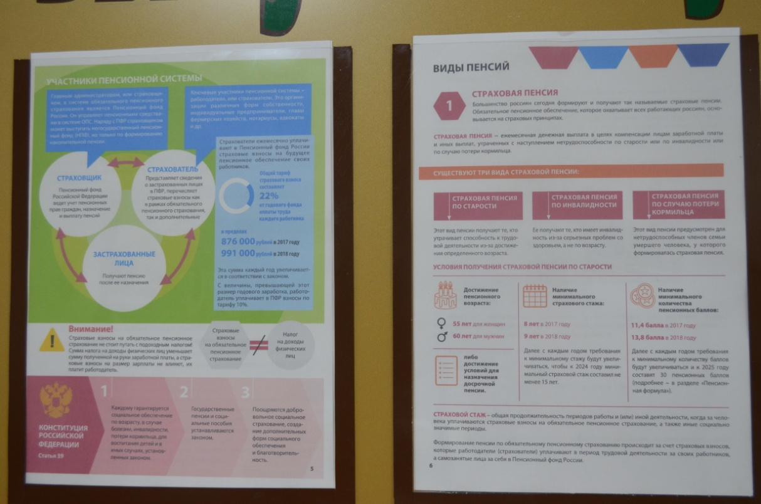
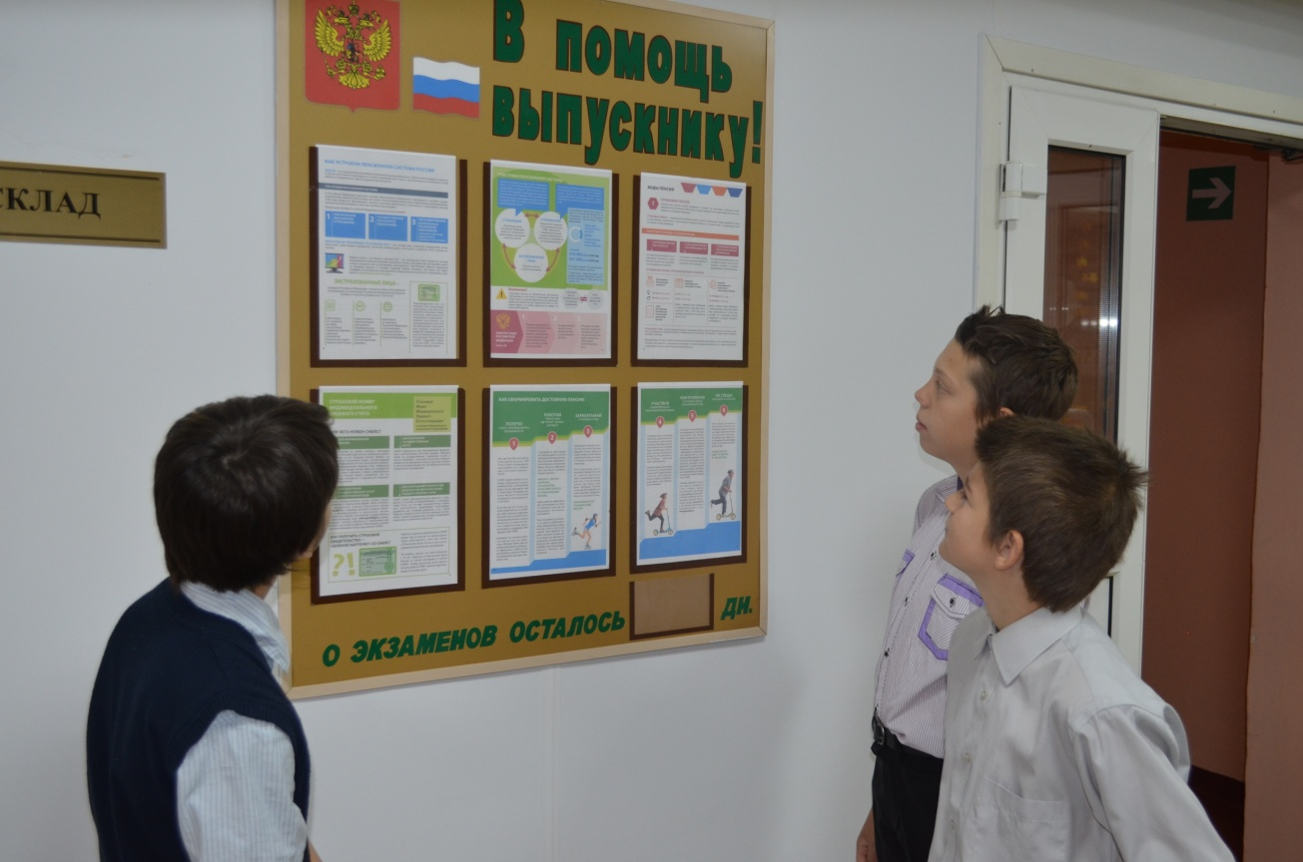
Урок «Единый день пенсионной грамотности» для учащихся 8-9 классов на уроках социально-бытовой ориентации и обществознания
На уроках использовали специальную литературу и подготовленную педагогами презентацию
